歌曲歌词与歌名分析报告

一、数据与方法
- 原始数据包含 2367 条歌曲记录和 119 位歌手。
- 歌曲分析按 song_id 去重后进行，得到 2318 首歌曲。
- 歌词清洗后识别出 2148 首有效歌词，排除空歌词、纯音乐和无正文记录。
- 歌词词频使用中文分词和停用词处理后的词语统计；歌曲标题保留“我、你、爱”等具有主题意义的词。
- 歌词长度按清洗后正文中的中文、英文和数字字符数计算，不计空格。

二、歌词词语热度分析
统计去除停用词后的歌词分词结果，共统计 486651 个词，得到 33456 个不同词语。副歌重复被保留，因此词频体现了词语在实际歌词文本中的出现次数。
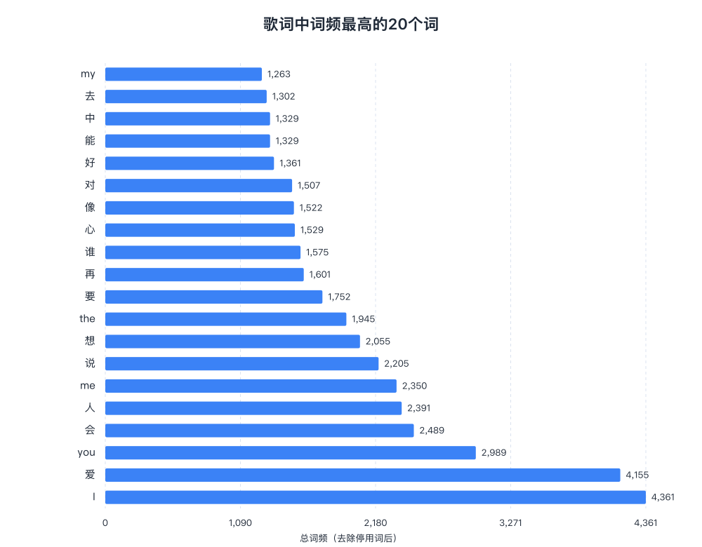
图 1 歌词中词频最高的 20 个词

主要结论
- “爱”是最突出的中文主题词，说明爱情和情感关系是当前歌词样本中的重要主题。
- I、you、me 等英文人称词以及“我、你”相关表达排名靠前，说明歌词常采用个人感受和人物关系的叙述方式。
- “想”“要”“会”“说”等词频较高，反映歌词中包含较多愿望、心理活动。
注意：中文停用词和英文停用词的处理口径并不完全相同，英文人称词仍被统计，因此不能直接比较中英文人称词的相对重要性。

三、歌曲标题词频分析
对去重后的 2318 首歌曲标题进行清理和分词，去除了 DJ 版、Live、Version、feat 等版本或合作标记，共统计 5229 个标题词，得到 2478 个不同词语。
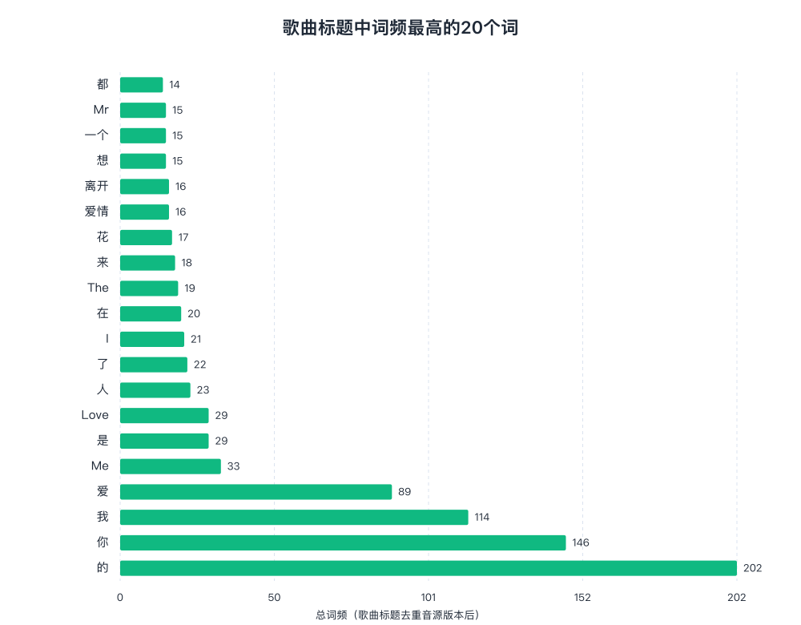
图 2 歌曲标题中词频最高的 20 个词

主要结论
- “你”“我”“爱”“爱情”等词排名靠前，表明爱情和人物关系也是歌曲命名的重要主题。
- 歌曲标题中第一、第二人称使用较多，体现出直接、主观的情感表达。
- “花”“离开”等词进入高频词，说明自然意象和离别主题也经常被用于概括歌曲内容。
与歌词正文相比，歌曲标题的主题更加集中，通常使用少量具有概括性的情感词或意象词。

四、歌手平均歌词长度分析
按歌手统计有效歌词的平均字符数。平均值只使用有效歌词，并按 song_id 去重；图中同时展示平均歌词最长和最短的 10 位歌手。
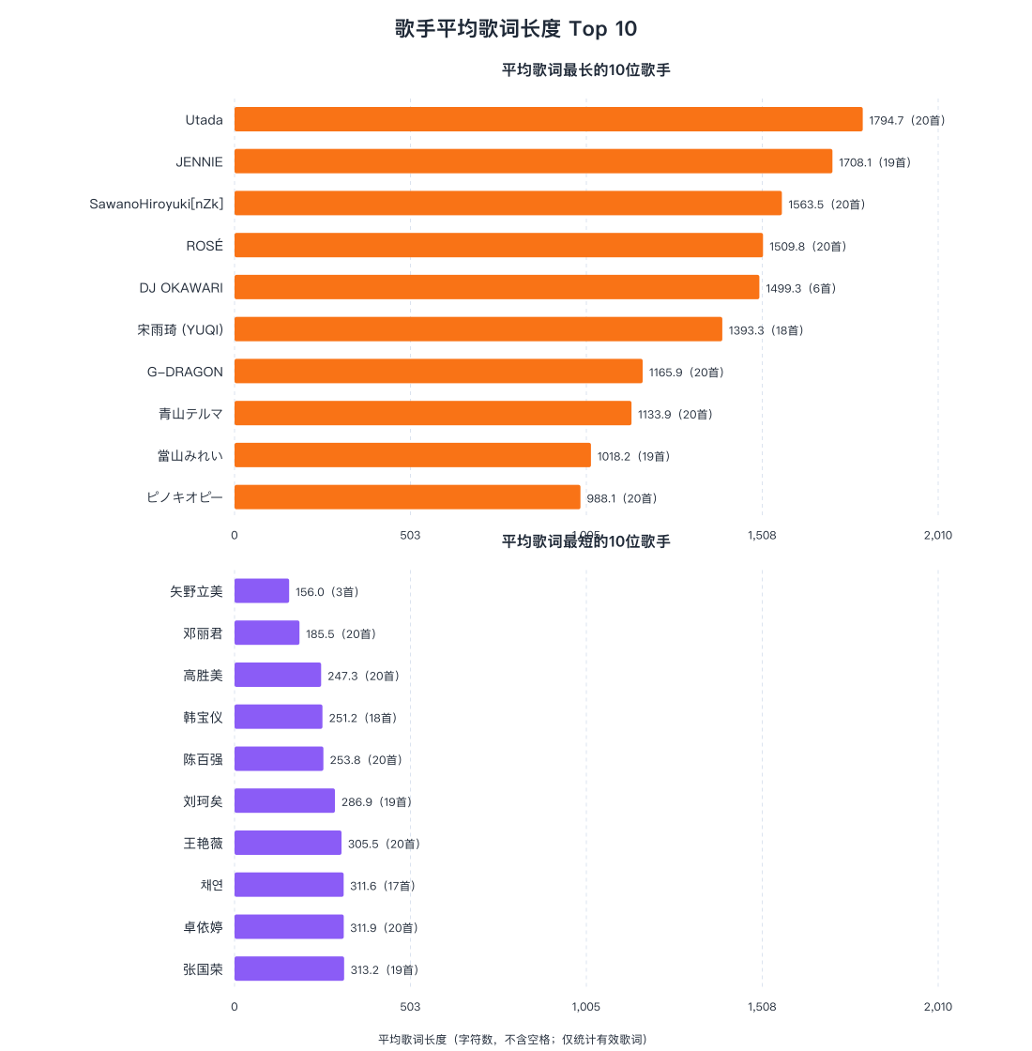
图 3 歌手平均歌词长度最长与最短的 10 位歌手

主要结论
- 不同歌手的平均歌词长度差异明显，说明歌曲在文本规模、叙事程度和结构表达上存在差异。
- 平均歌词较长的歌手可能更倾向于歌词段落较多、叙事更完整或重复结构更丰富的作品。
- 平均歌词较短的歌手可能包含简洁型歌曲、配乐或歌词较少的作品，因此“短”不一定等于创作风格简单。
解释时需要同时关注有效歌曲数量。例如，DJ OKAWARI 只有 6 首有效歌词，矢野立美只有 3 首有效歌词，平均值的稳定性低于拥有约 20 首有效歌词的歌手。

